**Кодирование графики без потерь**

**на примере формата изображения .png**

Выполнили работу:

Лотов Андрей

Ершов Максим

Постановка задачи:

**Проблема:**

Изображения в таких форматах, как .jpeg, .jpg, .webp, .raw и даже .png, могут занимать значительный объем памяти и при создании данных изображений используются алгоритмы сжатия с потерями, что приводит к ухудшению качества. Это может быть критично для областей, где важны все детали изображения.

**Цель:**

Создать приложение для конвертации изображений в формат .png, которое будет сжимать изображение без потерь, обеспечивая сохранение всех исходных данных и уменьшение размера файла. Это позволит уменьшить занимаемое изображения место на диске и сохранить качество для дальнейшего использования в профессиональных и личных целях.

Таким образом, разработка данного приложения решит проблему эффективного хранения изображений без потерь качества, что является важным шагом для оптимизации работы с визуальной информацией.

Программа сможет сжимать изображения различных графических растровых изображений, например: .jpeg, .jpg, .webp, .raw или .png

**Код программы:**

Ссылка на репозиторий github с нашим проложжением:

Процесс работы так же указан в файле readmi.md

<https://github.com/Subaruuwu/encoder_png/blame/develop/build_graphics.py>

**Демонстрация результатов работы программы:**

Ниже показан процесс работы с программной по шагам до получения готового результата

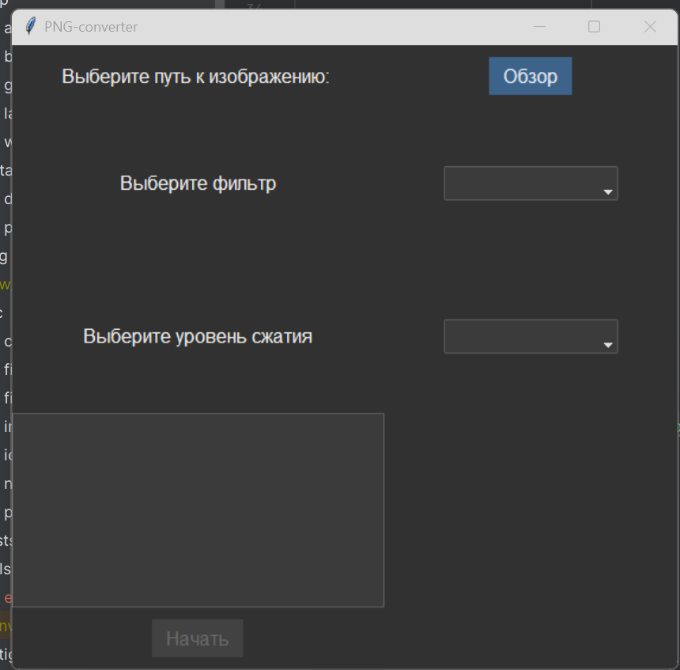

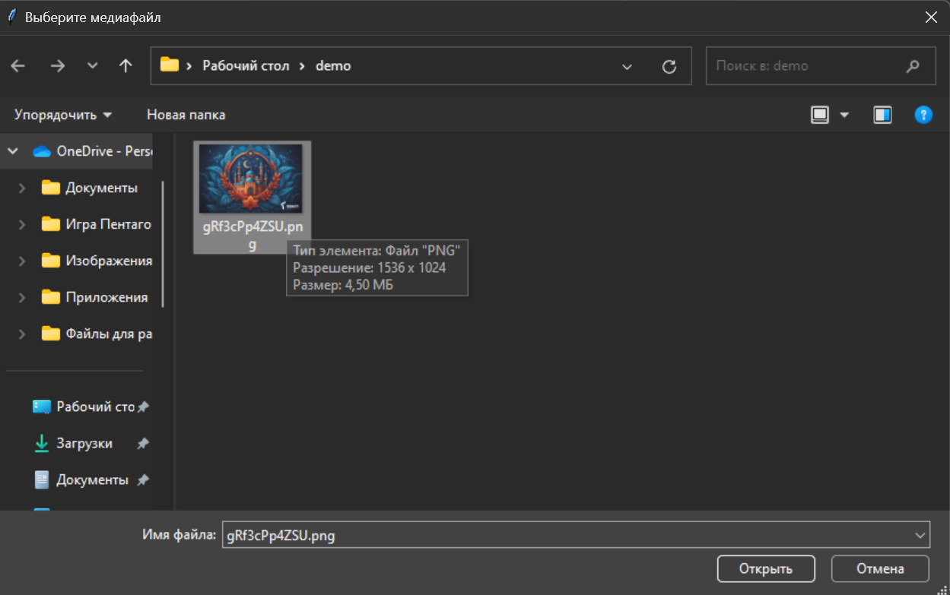

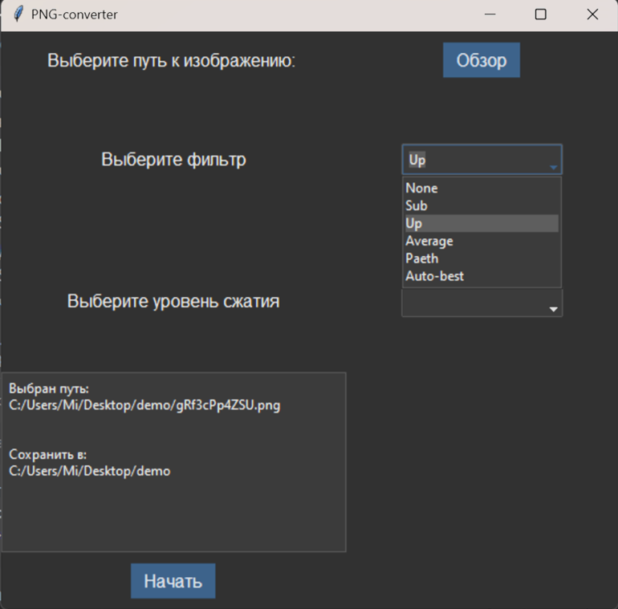

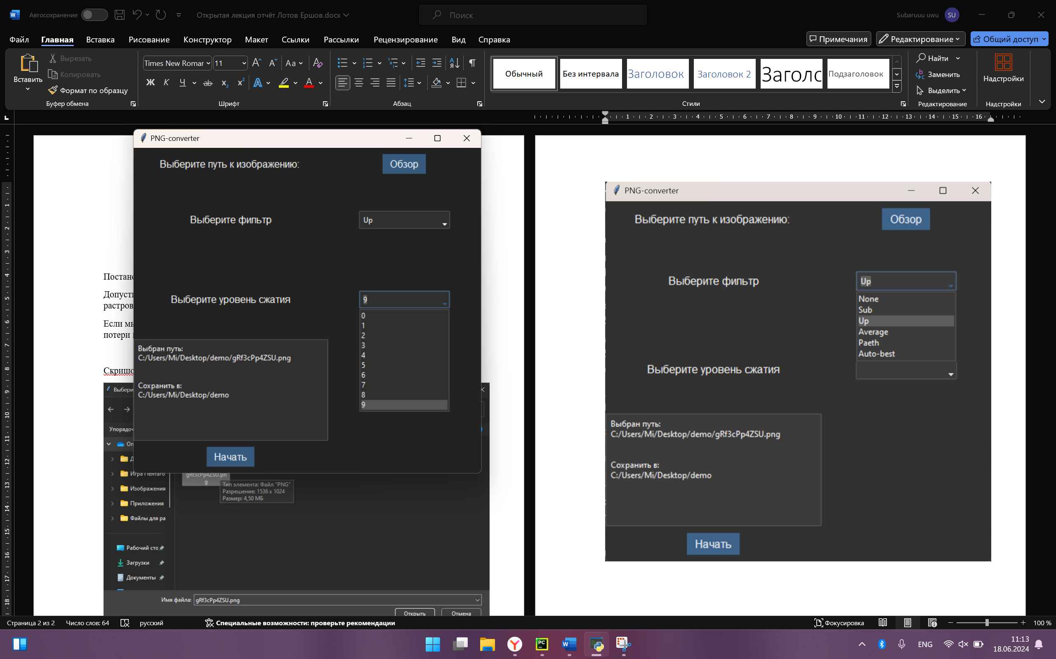

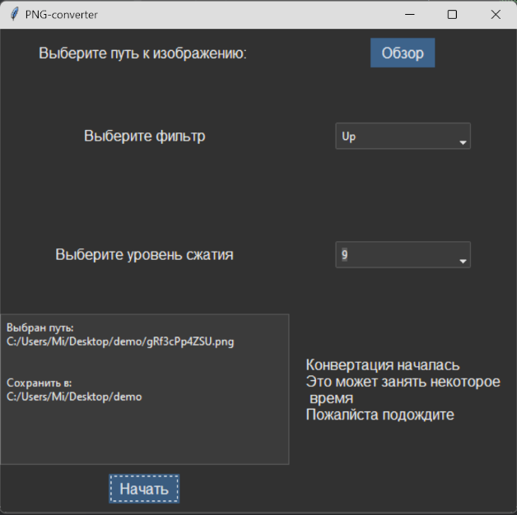

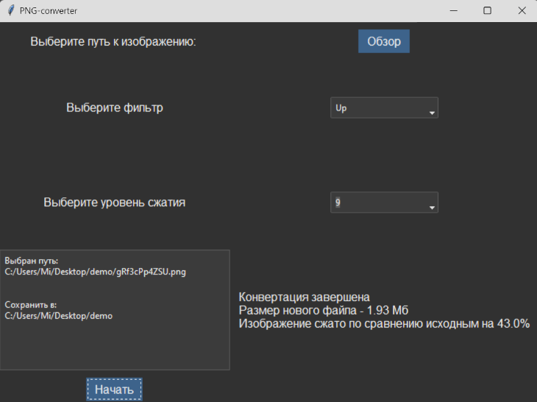

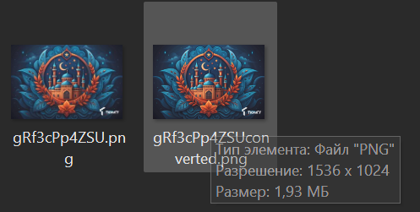

Список использованных источников:

1. <https://q-viper.github.io/2021/05/24/coding-run-length-encoding-in-python/>
2. <https://habr.com/ru/articles/251333/>
3. <https://habr.com/ru/articles/130472/>